ÉTAPE 5 | UN JOUR, UN MÉTIER · Le tour du monde des bâtisseurs  Montréal (Canada) · Le plaquiste

Nom, prénom : | Classe : | Date :

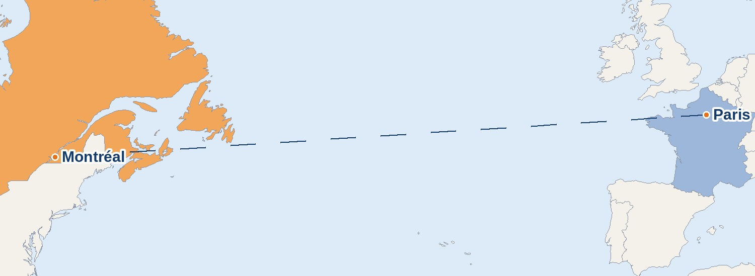 | ✈ MON BILLET D'EMBARQUEMENT  Destination : Montréal  Pays : Canada  Distance depuis Paris : environ 5 500 km  Langues : le français et l'anglais  Pour dire bonjour : « Bonjour » !  Monnaie : le dollar canadien  Métier du jour : le plaquiste
1. Je regarde la vidéo Durée : 1 min 30. Regarde-la deux fois, puis réponds.
a) Quelle langue parle-t-on à Montréal ?
☐ le français ☐ l'espagnol ☐ le japonais
b) Comment est l'hiver à Montréal ?
☐ très chaud ☐ très froid ☐ très pluvieux
c) Que met-on dans les murs pour garder la chaleur ?
……………………………………………………………………………………………………………………………
d) Avec quoi le plaquiste fait-il les murs ?
☐ des briques ☐ des plaques de plâtre ☐ des vitres
e) Que fait le plaquiste ? Numérote les gestes dans l'ordre, de 1 à 4.
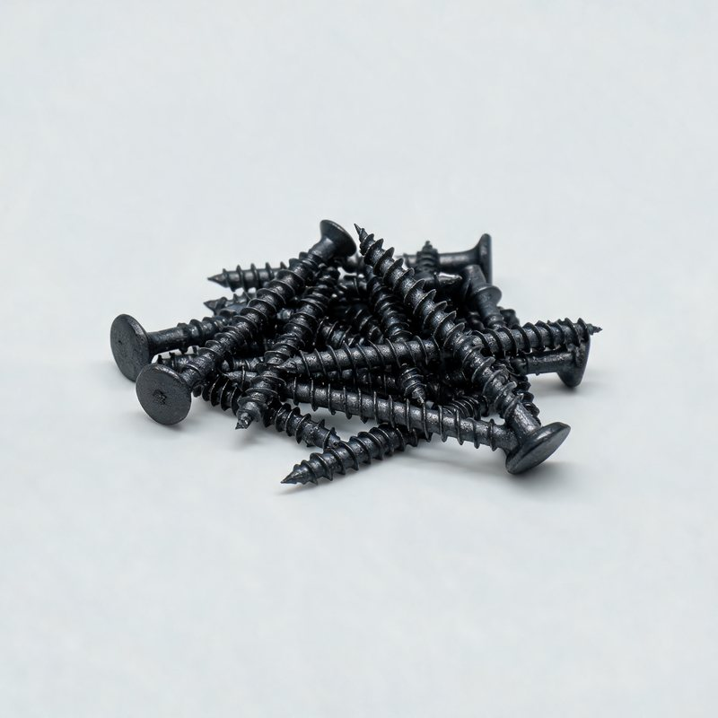  Il visse les plaques.  n° …… | 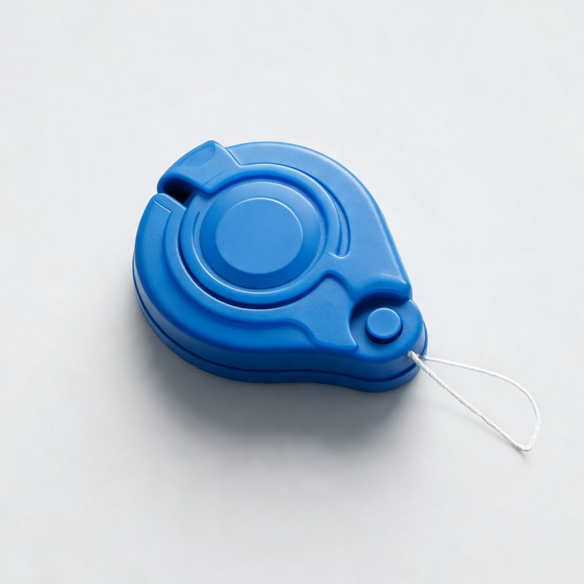  Il trace au sol.  n° …… | 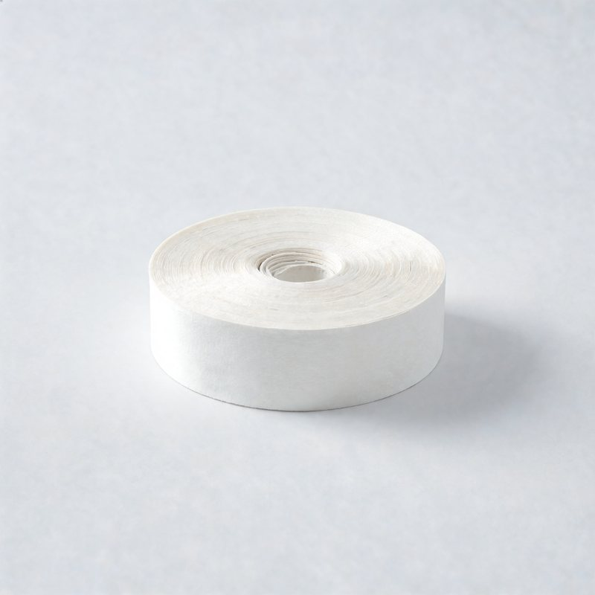  Il fait les bandes.  n° …… | 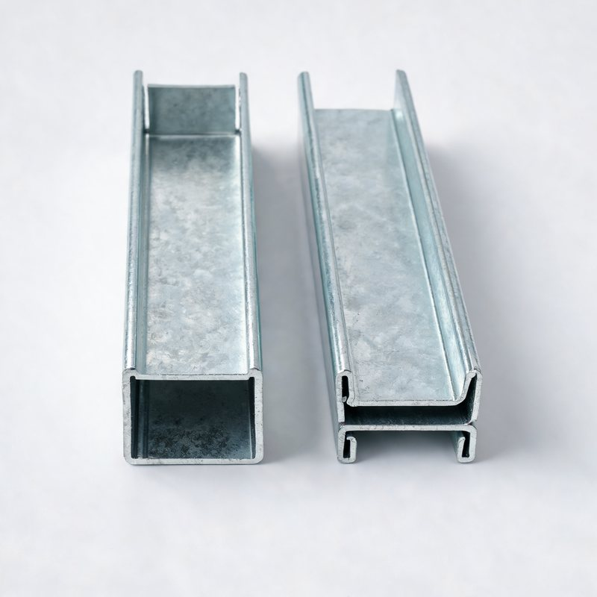  Il pose les rails.  n° ……
f) Quel diplôme prépare-t-on après la 3e pour devenir plaquiste ? Il dure combien de temps ?
……………………………………………………………………………………………………………………………

2. Je lis
Montréal, bien au chaud
Montréal est une grande ville du Canada. Là-bas, on parle français ! L'hiver est très froid : il fait souvent moins 10 degrés, parfois moins 30.
Pour avoir chaud, il faut bien isoler les maisons. Dans les murs, on met de l'isolant : une matière qui garde la chaleur à l'intérieur.
Ensuite, le plaquiste ferme les murs avec des plaques de plâtre. Au Québec, on les appelle des plaques de « gypse ».
Le plaquiste fixe des rails en métal, il visse les plaques, puis il cache les joints avec des bandes et de l'enduit. Le mur est alors tout lisse, prêt pour le peintre.
a) À quoi sert l'isolant ?
……………………………………………………………………………………………………………………………
b) Vrai ou faux ? Coche la bonne case.
 | Vrai | Faux
À Montréal, on parle français. | ☐ | ☐
L'hiver, il fait parfois moins 30 degrés. | ☐ | ☐
Au Québec, on appelle les plaques de plâtre des plaques de « gypse ». | ☐ | ☐
Après le plaquiste, le mur est tout rugueux. | ☐ | ☐
c) Dans le texte, trouve le mot qui veut dire « tout plat et doux au toucher ».
……………………………………………………………………………………………………………………………
d) Qui vient travailler après le plaquiste ? Recopie la fin du texte.
……………………………………………………………………………………………………………………………
3. Je calcule
Le plaquiste monte une cloison de 5 m de long.
a) Une plaque fait 1,20 m de large. Il pose 4 plaques côte à côte. Quelle longueur couvrent-elles ?
……………………………………………………………………………………………………………………………
b) Il met 20 vis par plaque. Combien de vis pour 4 plaques ?
……………………………………………………………………………………………………………………………
c) Dehors, il fait −10 °C. Dans la maison, il fait 20 °C. Quelle est la différence de température ?
……………………………………………………………………………………………………………………………
d) Paris est à 5 500 km de Montréal. Quelle distance fait-on pour l'aller et le retour ?
……………………………………………………………………………………………………………………………

4. Je trace
Voici la moitié d'un flocon de neige. Colorie les cases de droite pour que le dessin soit symétrique par rapport au trait rouge.  Aide : compte les cases à partir du trait rouge.  ★ Défi : une plaque pèse 25 kg. Le plaquiste en porte une à la fois. Combien de kilos a-t-il portés après 4 plaques ?  …………………………………………………………………  ………………………………………………………………… | 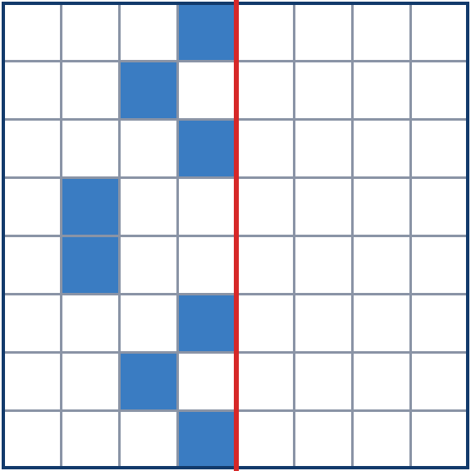
5. Mon passeport de bâtisseur
Le mot du jour : ………………………………………………  Elle garde la chaleur dans la maison.  Dans ce pays, j'ai appris que :  …………………………………………………………………………………  …………………………………………………………………………………  Sur le métier, j'ai appris que :  …………………………………………………………………………………  ………………………………………………………………………………… | TAMPON · ÉTAPE 5  CANADA  Lettre mystère n° 4  C'est la 1re lettre du mot du jour.  [ ….. ]  À la fin du tour du monde, les 10 lettres forment un mot.
6. Et moi ?
Ce métier me plaît : ☐ oui ☐ un peu ☐ non
Parce que :
………………………………………………………………………………………………………………………………………………
………………………………………………………………………………………………………………………………………………
J'aimerais visiter ce pays : ☐ oui ☐ non

